MA TRẬN, BẢN ĐẶC TẢ VÀ ĐỀ KIỂM TRA GIỮA HỌC KÌ I
MÔN TOÁN – LỚP 9 – NĂM HỌC 2026 – 2027
Bộ sách Kết nối tri thức với cuộc sống · Thời gian làm bài: 90 phút · Hình thức: kết hợp trắc nghiệm và tự luận theo Công văn 7991/BGDĐT-GDTrH · Thang điểm 10 · Hai đề (Đề 1, Đề 2) dùng chung ma trận và bản đặc tả
Phạm vi kiến thức (theo Phụ lục 2 – Kế hoạch dạy học Toán 9 của tổ, tiết Kiểm tra giữa học kì I gồm 2 tiết, cả Đại số và Hình học): Đại số – Chương I. Phương trình và hệ hai phương trình bậc nhất hai ẩn (Bài 1 đến Bài 3), Chương II. Phương trình và bất phương trình bậc nhất một ẩn (Bài 4 đến Bài 6); Hình học – Chương IV. Hệ thức lượng trong tam giác vuông (Bài 11, Bài 12). Học sinh được sử dụng máy tính cầm tay.
I. KHUNG MA TRẬN ĐỀ KIỂM TRA (Bước 1)
TT | Chủ đề/ Chương | Nội dung/ đơn vị kiến thức | Mức độ đánh giá |  |  |  |  |  |  |  |  |  |  |  | Tổng số câu/ý |  |  | Số điểm  (Tỉ lệ %)
TT | Chủ đề/ Chương | Nội dung/ đơn vị kiến thức | Nhiều lựa chọn |  |  | Đúng – Sai |  |  | Trả lời ngắn |  |  | Tự luận |  |  |  |  |  | Số điểm  (Tỉ lệ %)
TT | Chủ đề/ Chương | Nội dung/ đơn vị kiến thức | Biết | Hiểu | VD | Biết | Hiểu | VD | Biết | Hiểu | VD | Biết | Hiểu | VD | Biết | Hiểu | VD | Số điểm  (Tỉ lệ %)
1 | Phương trình và hệ hai phương trình bậc nhất hai ẩn (Chương I) | Phương trình và hệ hai phương trình bậc nhất hai ẩn; giải hệ; giải bài toán bằng cách lập hệ phương trình (Bài 1, 2, 3) | 3  (C1, C2, C3) |  |  | 2  (13a, 13b) | 1  (13c) | 1  (13d) |  |  |  |  | 1  (19a) | 1  (C20) | 5 | 2 | 2 | 3,25 đ  (32,5%)
2 | Phương trình và bất phương trình bậc nhất một ẩn (Chương II) | Phương trình quy về phương trình bậc nhất một ẩn (Bài 4) | 2  (C4, C5) |  |  |  |  |  | 1  (C15) |  |  |  |  | 1  (19b) | 3 |  | 1 | 1,5 đ  (15%)
2 | Phương trình và bất phương trình bậc nhất một ẩn (Chương II) | Bất đẳng thức và tính chất. Bất phương trình bậc nhất một ẩn (Bài 5, 6) | 2  (C6, C7) | 1  (C8) |  |  |  |  |  | 1  (C16) |  |  |  |  | 2 | 2 |  | 1,25 đ  (12,5%)
3 | Hệ thức lượng trong tam giác vuông (Chương IV) | Tỉ số lượng giác của góc nhọn (Bài 11) | 2  (C9, C10) |  |  | 1  (14a) |  |  |  | 1  (C17) |  |  |  |  | 3 | 1 |  | 1,25 đ  (12,5%)
3 | Hệ thức lượng trong tam giác vuông (Chương IV) | Một số hệ thức giữa cạnh, góc trong tam giác vuông và ứng dụng (Bài 12) | 1  (C11) | 1  (C12) |  | 1  (14b) | 1  (14c) | 1  (14d) |  |  | 1  (C18) |  | 1  (21a) | 1  (21b) | 2 | 3 | 3 | 2,75 đ  (27,5%)
Tổng số câu/ý |  |  | 10 | 2 | 0 | 4 | 2 | 2 | 1 | 2 | 1 | 0 | 2 | 3 | 15 | 8 | 6 | 29
Tổng số điểm |  |  | 2,5 | 0,5 | 0 | 1,0 | 0,5 | 0,5 | 0,5 | 1,0 | 0,5 | 0 | 1,0 | 2,0 | 4,0 | 3,0 | 3,0 | 10,0
Tỉ lệ % |  |  | 30% |  |  | 20% |  |  | 20% |  |  | 30% |  |  | 40% | 30% | 30% | 100%
Ghi chú: Phần Đúng – Sai tính theo ý (mỗi câu 4 ý, mỗi ý quy đổi 0,25 đ); các ô ghi số câu/ý và vị trí câu trong đề, ví dụ "2 (C1, C2)". Viết tắt: VD – Vận dụng.
II. BẢN ĐẶC TẢ ĐỀ KIỂM TRA (Bước 2)
TT | Chủ đề/ Chương | Nội dung đánh giá | Mức độ | Yêu cầu cần đạt | Dạng câu hỏi – Câu số | Số câu/ý | Năng lực
1 | Chương I. Phương trình và hệ hai phương trình bậc nhất hai ẩn | Phương trình bậc nhất hai ẩn. Hệ hai phương trình bậc nhất hai ẩn. Giải bài toán bằng cách lập hệ phương trình (Bài 1, 2, 3) | Biết | Nhận biết:  – Nhận biết được khái niệm phương trình bậc nhất hai ẩn, hệ hai phương trình bậc nhất hai ẩn.  – Nhận biết được khái niệm nghiệm của phương trình bậc nhất hai ẩn, nghiệm của hệ hai phương trình bậc nhất hai ẩn; biểu diễn tập nghiệm của phương trình dạng $0x+by=c$, $ax+0y=c$ trên mặt phẳng tọa độ.  – Tính được nghiệm của hệ hai phương trình bậc nhất hai ẩn (bằng phương pháp thế, cộng đại số hoặc máy tính cầm tay).  Biểu hiện trong đề: kiểm tra cặp số là nghiệm (C1; 13b), biểu diễn tập nghiệm (C2), nghiệm của hệ (C3); nhận biết phương trình biểu thị dữ kiện thực tế (13a). | NLC: C1, C2, C3  Đ/S: 13a, 13b | 5 | TD, GT, CC
1 |  |  | Hiểu | Thông hiểu:  – Giải được hệ hai phương trình bậc nhất hai ẩn bằng phương pháp thế hoặc phương pháp cộng đại số.  Biểu hiện trong đề: giải hệ để tìm giá một sản phẩm (13c); giải hệ phương trình (19a). | Đ/S: 13c  TL: 19a | 2 | TD
1 |  |  | VD | Vận dụng:  – Giải quyết được một số vấn đề thực tiễn gắn với hệ hai phương trình bậc nhất hai ẩn (lập hệ, giải, đối chiếu điều kiện và trả lời).  Biểu hiện trong đề: tính số tiền sau khi giảm giá (13d); bàn 4 chỗ – 6 chỗ (Đề 1), xe máy – ô tô (Đề 2) – Câu 20. | Đ/S: 13d  TL: C20 | 2 | MH, GQ
2 | Chương II. Phương trình và bất phương trình bậc nhất một ẩn | Phương trình quy về phương trình bậc nhất một ẩn (Bài 4) | Biết | Nhận biết:  – Giải được phương trình tích có dạng $(ax+b)(cx+d)=0$ trong trường hợp đơn giản.  – Nhận biết điều kiện xác định của phương trình chứa ẩn ở mẫu.  Biểu hiện trong đề: nghiệm của phương trình tích (C4, C15); điều kiện xác định (C5). | NLC: C4, C5  TLN: C15 | 3 | TD
2 | Chương II. Phương trình và bất phương trình bậc nhất một ẩn | Phương trình quy về phương trình bậc nhất một ẩn (Bài 4) | VD | Vận dụng:  – Giải được phương trình chứa ẩn ở mẫu quy về phương trình bậc nhất (quy đồng, khử mẫu, đưa về phương trình tích, đối chiếu điều kiện để loại nghiệm).  Biểu hiện trong đề: Câu 19b (có một giá trị bị loại do không thỏa mãn điều kiện xác định). | TL: 19b | 1 | TD, GQ
2 | Chương II. Phương trình và bất phương trình bậc nhất một ẩn | Bất đẳng thức và tính chất. Bất phương trình bậc nhất một ẩn (Bài 5, 6) | Biết | Nhận biết:  – Nhận biết được thứ tự trên tập hợp các số thực; nhận biết được bất đẳng thức.  – Nhận biết được khái niệm bất phương trình bậc nhất một ẩn, nghiệm của bất phương trình bậc nhất một ẩn.  Biểu hiện trong đề: chọn bất đẳng thức đúng (C6); chọn số là nghiệm của bất phương trình (C7). | NLC: C6, C7 | 2 | TD
2 | Chương II. Phương trình và bất phương trình bậc nhất một ẩn |  | Hiểu | Thông hiểu:  – Mô tả được một số tính chất cơ bản của bất đẳng thức (liên hệ giữa thứ tự với phép cộng, với phép nhân với số âm).  – Giải được bất phương trình bậc nhất một ẩn (kể cả có mẫu số là số).  Biểu hiện trong đề: so sánh $−2a+1$ và $−2b+1$ (Đề 1), $−3a+2$ và $−3b+2$ (Đề 2) – C8; tìm số nguyên nhỏ nhất/lớn nhất thỏa mãn bất phương trình (C16). | NLC: C8  TLN: C16 | 2 | TD, GT
3 | Chương IV. Hệ thức lượng trong tam giác vuông | Tỉ số lượng giác của góc nhọn (Bài 11) | Biết | Nhận biết:  – Nhận biết được các giá trị sin (sine), côsin (cosine), tang (tangent), côtang (cotangent) của góc nhọn.  – Nhận biết tỉ số lượng giác của hai góc phụ nhau.  Biểu hiện trong đề: viết $cos N$ (Đề 1), $tan K$ (Đề 2) theo định nghĩa (C9); hai góc phụ nhau (C10); $sin B$, $cos B$ (14a). | NLC: C9, C10  Đ/S: 14a | 3 | TD, GT
3 | Chương IV. Hệ thức lượng trong tam giác vuông | Tỉ số lượng giác của góc nhọn (Bài 11) | Hiểu | Thông hiểu:  – Giải thích được tỉ số lượng giác của các góc nhọn đặc biệt ($30°$, $45°$, $60°$) và của hai góc phụ nhau; sử dụng để tính giá trị biểu thức.  Biểu hiện trong đề: Câu 17. | TLN: C17 | 1 | TD, CC
3 | Chương IV. Hệ thức lượng trong tam giác vuông | Một số hệ thức giữa cạnh, góc trong tam giác vuông và ứng dụng (Bài 12) | Biết | Nhận biết:  – Nhận biết được hệ thức giữa cạnh và góc trong tam giác vuông (cạnh góc vuông bằng cạnh huyền nhân sin góc đối, côsin góc kề; bằng cạnh góc vuông kia nhân tang góc đối, côtang góc kề).  Biểu hiện trong đề: chọn hệ thức đúng (C11; 14b). | NLC: C11  Đ/S: 14b | 2 | TD
3 | Chương IV. Hệ thức lượng trong tam giác vuông |  | Hiểu | Thông hiểu:  – Giải thích được một số hệ thức về cạnh và góc trong tam giác vuông; tính độ dài cạnh, số đo góc bằng giá trị lượng giác đặc biệt hoặc máy tính cầm tay.  – Giải được tam giác vuông khi biết một cạnh và một góc nhọn.  Biểu hiện trong đề: tính cạnh góc vuông (C12); tìm góc bằng máy tính cầm tay (14c); giải tam giác vuông (21a). | NLC: C12  Đ/S: 14c  TL: 21a | 3 | TD, CC
3 | Chương IV. Hệ thức lượng trong tam giác vuông |  | VD | Vận dụng:  – Vận dụng phối hợp các hệ thức giữa cạnh và góc với đường cao, tia phân giác để tính độ dài đoạn thẳng.  – Giải quyết được một số vấn đề thực tiễn gắn với tỉ số lượng giác của góc nhọn (tính độ cao, khoảng cách).  Biểu hiện trong đề: tính $BH$, $CH$ (14d); độ cao con diều (Đề 1), máy bay (Đề 2) – Câu 18; tính $AD$ (21b). | Đ/S: 14d  TLN: C18  TL: 21b | 3 | MH, GQ, CC
Tổng: Biết 15 câu/ý (4,0 đ – 40%) · Hiểu 8 câu/ý (3,0 đ – 30%) · Vận dụng 6 câu/ý (3,0 đ – 30%) |  |  |  |  | 29 câu/ý · 10 điểm
Năng lực: TD – tư duy và lập luận toán học; MH – mô hình hóa toán học; GQ – giải quyết vấn đề toán học; GT – giao tiếp toán học; CC – sử dụng công cụ, phương tiện học toán. NLC – nhiều lựa chọn; Đ/S – đúng sai; TLN – trả lời ngắn; TL – tự luận.

III. ĐỀ KIỂM TRA (Bước 3) VÀ IV. ĐÁP ÁN, HƯỚNG DẪN CHẤM (Bước 4)
TRƯỜNG THCS ……………………  TỔ: ……………………  (ĐỀ 1)  (Đề có 02 trang) | ĐỀ KIỂM TRA GIỮA HỌC KÌ I  NĂM HỌC 2026 – 2027  Môn: TOÁN – Lớp 9  Thời gian làm bài: 90 phút (không kể thời gian giao đề)
Họ và tên học sinh: ……………………………………………… Lớp: ………… Số báo danh: ………
PHẦN I. Câu trắc nghiệm nhiều phương án lựa chọn (3,0 điểm).
Thí sinh trả lời từ câu 1 đến câu 12. Mỗi câu hỏi thí sinh chỉ chọn một phương án.
Câu 1. Cặp số nào sau đây là nghiệm của phương trình $x−2y=3$?
A. $(1;1)$ | B. $(1;−1)$ | C. $(3;1)$ | D. $(−1;1)$
Câu 2. Tập nghiệm của phương trình $0x+2y=6$ được biểu diễn trên mặt phẳng tọa độ bởi
A. đường thẳng $y=3$. | B. đường thẳng $x=3$. | C. đường thẳng $y=6$. | D. đường thẳng $x=6$.
Câu 3. Nghiệm của hệ phương trình $\left\{\begin{aligned}2x−y=7 \\ x+3y=0\end{aligned}\right.$ là
A. $(−1;3)$ | B. $(3;1)$ | C. $(3;−1)$ | D. $(7;0)$
Câu 4. Các nghiệm của phương trình $x(x+4)=0$ là
A. $x=0$; $x=4$. | B. $x=−4$. | C. $x=4$. | D. $x=0$; $x=−4$.
Câu 5. Điều kiện xác định của phương trình $\frac{2}{x+3}=\frac{x}{x−1}$ là
A. $x≠−3$ và $x≠1$. | B. $x≠3$ và $x≠−1$. | C. $x≠−3$. | D. $x≠1$.
Câu 6. Khẳng định nào sau đây đúng?
A. $−6>−4$ | B. $(−3)+5≤2$ | C. $2·(−3)>−5$ | D. $\frac{1}{2}<\frac{1}{3}$
Câu 7. Số nào sau đây là nghiệm của bất phương trình $2x+1>5$?
A. $2$ | B. $0$ | C. $−1$ | D. $3$
Câu 8. Cho $a<b$. Khẳng định nào sau đây đúng?
A. $−2a+1<−2b+1$ | B. $3a+2>3b+2$ | C. $−2a+1>−2b+1$ | D. $a−4>b−4$
Câu 9. Cho tam giác $MNQ$ vuông tại $M$ (hình bên). Khi đó $cos N$ bằng | 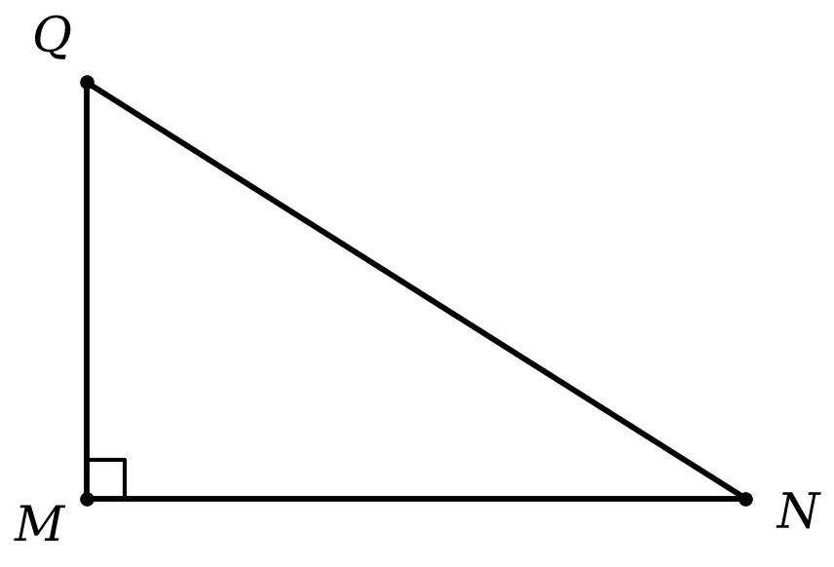
  A. $\frac{MN}{NQ}$ | B. $\frac{MQ}{NQ}$ | C. $\frac{MN}{MQ}$ | D. $\frac{MQ}{MN}$
Câu 10. Với mọi góc nhọn $α$, khẳng định nào sau đây đúng?
A. $sin α=sin (90°−α)$ | B. $tan α=cos (90°−α)$
C. $cot α=cos (90°−α)$ | D. $sin α=cos (90°−α)$
Câu 11. Cho tam giác $ABC$ vuông tại $A$ (hình bên). Hệ thức nào sau đây đúng? | 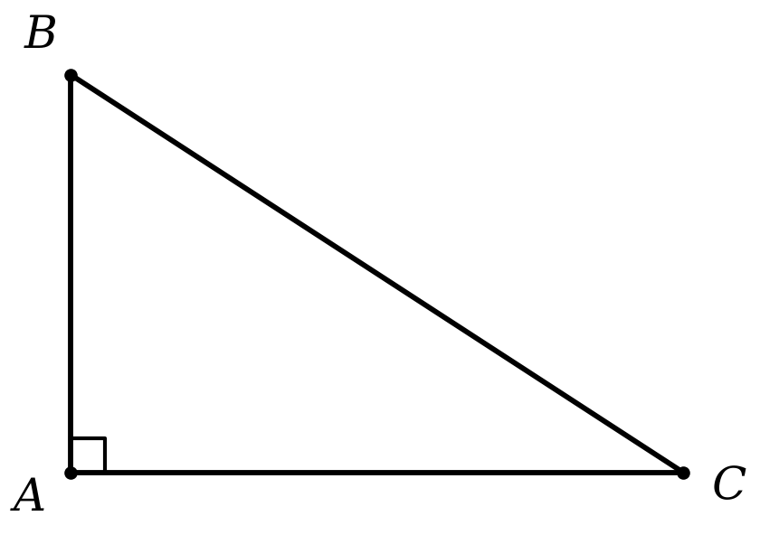
  A. $AB=AC·cot C$ | B. $AB=AC·tan C$
  C. $AB=BC·tan C$ | D. $AB=AC·sin C$
Câu 12. Cho tam giác $PQR$ vuông tại $P$ có $QR=8$ cm, $\hat{Q}=60°$ (hình bên). Độ dài cạnh $PQ$ là | 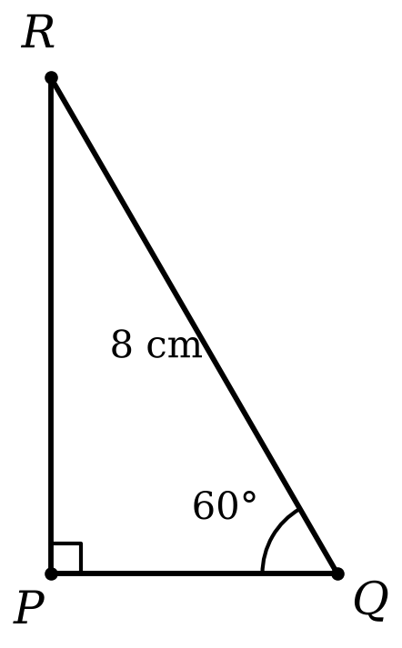
  A. $4\sqrt{3}$ cm. | B. 16 cm. | C. 4 cm. | D. $8\sqrt{3}$ cm.
PHẦN II. Câu trắc nghiệm đúng sai (2,0 điểm).
Thí sinh trả lời từ câu 13 đến câu 14. Trong mỗi ý a), b), c), d) ở mỗi câu, thí sinh chọn đúng hoặc sai.
Câu 13. Một cửa hàng bán áo sơ mi và quần âu. Bạn Minh mua 2 chiếc áo và 1 chiếc quần hết 550 nghìn đồng; bạn Nam mua 1 chiếc áo và 2 chiếc quần cùng loại hết 650 nghìn đồng. Gọi $x$, $y$ (nghìn đồng) lần lượt là giá một chiếc áo, một chiếc quần ($x>0$, $y>0$).
a) Phương trình $2x+y=550$ biểu thị số tiền bạn Minh đã trả.
b) Cặp số $(200;200)$ là một nghiệm của phương trình $x+2y=650$.
c) Giá một chiếc áo là 150 nghìn đồng.
d) Nếu cửa hàng giảm 10% giá mỗi chiếc quần (giá áo giữ nguyên) thì mua 2 chiếc áo và 2 chiếc quần hết 760 nghìn đồng.
Câu 14. Cho tam giác $ABC$ vuông tại $A$ có $AB=5$ cm, $AC=12$ cm, đường cao $AH$ (hình bên).  a) $sin B=\frac{AC}{BC}$.  b) $AC=AB·cot B$.  c) $\hat{B}≈67°$ (làm tròn đến độ).  d) $BH≈\text{2,3}$ cm (làm tròn đến hàng phần mười). | 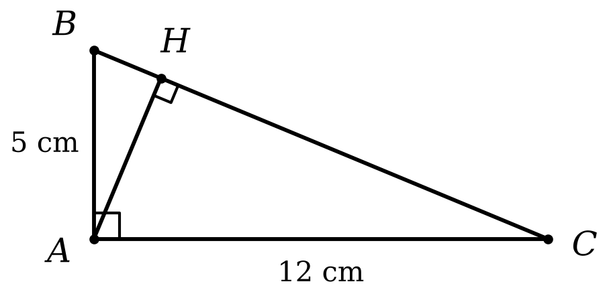
PHẦN III. Câu trắc nghiệm trả lời ngắn (2,0 điểm).
Thí sinh trả lời từ câu 15 đến câu 18.
Câu 15. Tính tổng các nghiệm của phương trình $(2x−5)(x+1)=0$.
Câu 16. Tìm số nguyên $x$ nhỏ nhất thỏa mãn bất phương trình $\frac{x−1}{2}>\frac{x}{3}$.
Câu 17. Tính giá trị của biểu thức $A=\frac{sin 35°}{cos 55°}+tan 30°·tan 60°$.
Câu 18. Bạn An thả một con diều. Dây diều $AB$ dài 50 m (coi như căng thẳng) và tạo với phương nằm ngang một góc $38°$ (hình bên). Hỏi con diều ở độ cao bao nhiêu mét so với vị trí tay cầm dây $A$ (làm tròn đến hàng đơn vị)? | 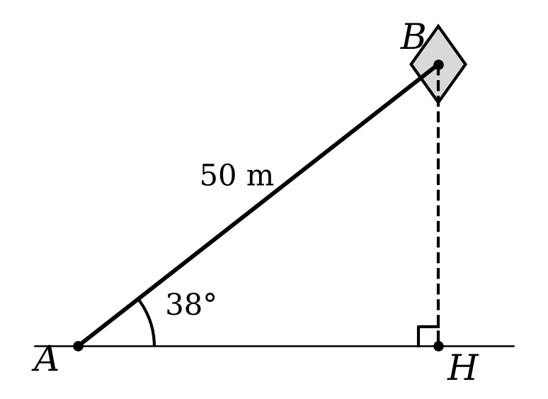
PHẦN IV. Tự luận (3,0 điểm).
Câu 19 (1,0 điểm). a) Giải hệ phương trình $\left\{\begin{aligned}3x+2y=7 \\ x−2y=5\end{aligned}\right.$.
b) Giải phương trình $\frac{x+2}{x−2}−\frac{2}{x}=\frac{x+6}{x(x−2)}$.
Câu 20 (1,0 điểm). Một nhà hàng có tất cả 25 chiếc bàn, gồm loại bàn 4 chỗ ngồi và loại bàn 6 chỗ ngồi. Khi xếp kín tất cả các bàn thì nhà hàng phục vụ được đúng 120 khách. Hỏi nhà hàng có bao nhiêu bàn mỗi loại?
Câu 21 (1,0 điểm). Cho tam giác $ABC$ vuông tại $A$ có $AB=6$ cm, $\hat{B}=55°$ (hình bên).  a) Giải tam giác vuông $ABC$ (độ dài làm tròn đến hàng phần mười của xentimét).  b) Tia phân giác của góc $ABC$ cắt cạnh $AC$ tại $D$. Tính độ dài đoạn thẳng $AD$ (làm tròn đến hàng phần mười của xentimét). | 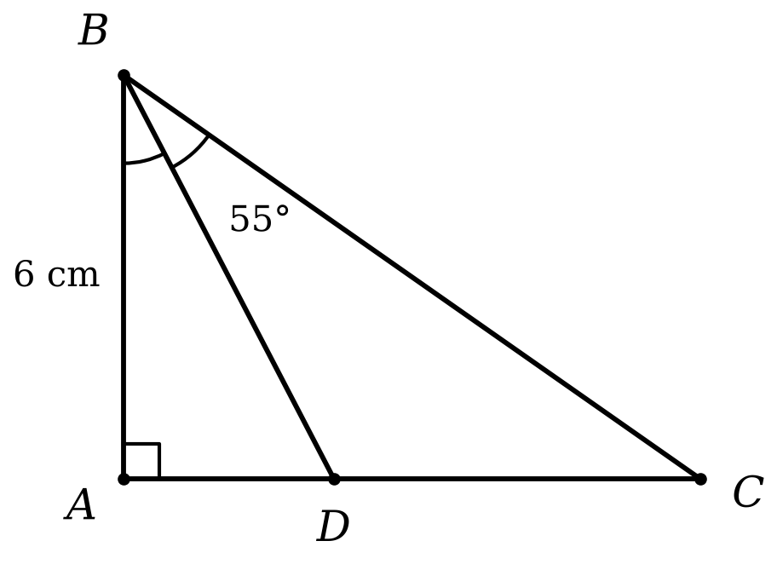
———— HẾT ————
Học sinh được sử dụng máy tính cầm tay, không được sử dụng tài liệu. Giáo viên coi kiểm tra không giải thích gì thêm.
ĐÁP ÁN VÀ HƯỚNG DẪN CHẤM – ĐỀ 1 (Toán 9, giữa học kì I, 2026 – 2027)
PHẦN I. (3,0 điểm) Mỗi câu trả lời đúng được 0,25 điểm.
Câu | 1 | 2 | 3 | 4 | 5 | 6 | 7 | 8 | 9 | 10 | 11 | 12
Đáp án | B | A | C | D | A | B | D | C | A | D | B | C
PHẦN II. (2,0 điểm)
Điểm tối đa của mỗi câu là 1 điểm: chọn đúng 1 ý được 0,1 điểm; đúng 2 ý được 0,25 điểm; đúng 3 ý được 0,5 điểm; đúng cả 4 ý được 1 điểm.
Câu | Ý | Đáp án | Giải thích ngắn
13 | a) | Đúng | Minh mua 2 áo, 1 quần: $2x+y=550$.
13 | b) | Sai | $200+2·200=600≠650$.
13 | c) | Đúng | Giải hệ $\left\{\begin{aligned}2x+y=550 \\ x+2y=650\end{aligned}\right.$ được $x=150$, $y=250$.
13 | d) | Sai | Giá quần sau giảm: $250·\text{0,9}=225$; $2·150+2·225=750≠760$.
14 | a) | Đúng | Cạnh đối của góc $B$ là $AC$, cạnh huyền là $BC$.
14 | b) | Sai | $cot B=\frac{AB}{AC}$ nên $AC=AB·tan B$, không phải $AB·cot B$.
14 | c) | Đúng | $tan B=\frac{12}{5}=\text{2,4}$ nên $\hat{B}≈67°$.
14 | d) | Sai | $BC=13$ cm; $BH=AB·cos B=5·\frac{5}{13}≈\text{1,9}$ cm.
PHẦN III. (2,0 điểm) Mỗi câu trả lời đúng được 0,5 điểm.
Câu | Đáp án | Lời giải tóm tắt
15 | 1,5 | $2x−5=0$ hoặc $x+1=0$, nên $x=\text{2,5}$ hoặc $x=−1$. Tổng các nghiệm: $\text{2,5}+(−1)=\text{1,5}$.
16 | 4 | Nhân hai vế với 6: $3(x−1)>2x$, suy ra $x>3$. Số nguyên nhỏ nhất là 4.
17 | 2 | $35°+55°=90°$ nên $sin 35°=cos 55°$; $tan 30°·tan 60°=\frac{\sqrt{3}}{3}·\sqrt{3}=1$. Vậy $A=1+1=2$.
18 | 31 | Tam giác $ABH$ vuông tại $H$: $BH=AB·sin 38°=50·sin 38°≈\text{30,8}$ (m). Làm tròn: 31 m.
PHẦN IV. Tự luận (3,0 điểm)
Hình vẽ Câu 21 cho sẵn trong đề, không tính điểm vẽ hình. Cách giải khác đúng vẫn cho điểm tối đa.
Câu | Nội dung | Điểm
19  a) | Cộng từng vế hai phương trình: $4x=12$, suy ra $x=3$. | 0,25
19  a) | Thay $x=3$ vào phương trình thứ hai: $3−2y=5$, suy ra $y=−1$. Vậy hệ có nghiệm $(x;y)=(3;−1)$. | 0,25
19  b) | Điều kiện xác định: $x≠0$, $x≠2$. Quy đồng và khử mẫu: $x(x+2)−2(x−2)=x+6$, hay $x^{2}−x−2=0$. | 0,25
19  b) | $(x−2)(x+1)=0$ nên $x=2$ (không thỏa mãn điều kiện) hoặc $x=−1$ (thỏa mãn). Vậy phương trình có nghiệm $x=−1$. | 0,25
20 | Gọi số bàn 4 chỗ và số bàn 6 chỗ lần lượt là $x$, $y$ (bàn), $x$, $y$ là số tự nhiên khác 0. | 0,25
20 | Có 25 bàn nên $x+y=25$; phục vụ 120 khách nên $4x+6y=120$. | 0,25
20 | Giải hệ $\left\{\begin{aligned}x+y=25 \\ 4x+6y=120\end{aligned}\right.$: thế $x=25−y$ được $100+2y=120$, suy ra $y=10$, $x=15$. | 0,25
20 | $x=15$, $y=10$ thỏa mãn điều kiện. Vậy nhà hàng có 15 bàn 4 chỗ và 10 bàn 6 chỗ. | 0,25
21  a) | $\hat{C}=90°−55°=35°$; $AC=AB·tan B=6·tan 55°≈\text{8,6}$ (cm). | 0,25
21  a) | $BC=\frac{AB}{cos B}=\frac{6}{cos 55°}≈\text{10,5}$ (cm). | 0,25
21  b) | $BD$ là tia phân giác của góc $ABC$ nên $\hat{ABD}=\frac{55°}{2}=\text{27,5}°$. | 0,25
21  b) | Tam giác $ABD$ vuông tại $A$: $AD=AB·tan \text{27,5}°=6·tan \text{27,5}°≈\text{3,1}$ (cm). | 0,25

TRƯỜNG THCS ……………………  TỔ: ……………………  (ĐỀ 2)  (Đề có 02 trang) | ĐỀ KIỂM TRA GIỮA HỌC KÌ I  NĂM HỌC 2026 – 2027  Môn: TOÁN – Lớp 9  Thời gian làm bài: 90 phút (không kể thời gian giao đề)
Họ và tên học sinh: ……………………………………………… Lớp: ………… Số báo danh: ………
PHẦN I. Câu trắc nghiệm nhiều phương án lựa chọn (3,0 điểm).
Thí sinh trả lời từ câu 1 đến câu 12. Mỗi câu hỏi thí sinh chỉ chọn một phương án.
Câu 1. Cặp số nào sau đây là nghiệm của phương trình $3x+y=4$?
A. $(1;2)$ | B. $(2;2)$ | C. $(2;−2)$ | D. $(−1;1)$
Câu 2. Tập nghiệm của phương trình $3x+0y=6$ được biểu diễn trên mặt phẳng tọa độ bởi
A. đường thẳng $y=2$. | B. đường thẳng $x=6$. | C. đường thẳng $y=6$. | D. đường thẳng $x=2$.
Câu 3. Nghiệm của hệ phương trình $\left\{\begin{aligned}x+2y=−3 \\ 3x−y=5\end{aligned}\right.$ là
A. $(1;−2)$ | B. $(−2;1)$ | C. $(1;2)$ | D. $(−1;−2)$
Câu 4. Các nghiệm của phương trình $(2x−1)(x+3)=0$ là
A. $x=−\frac{1}{2}$; $x=3$. | B. $x=\frac{1}{2}$; $x=−3$. | C. $x=2$; $x=−3$. | D. $x=\frac{1}{2}$; $x=3$.
Câu 5. Điều kiện xác định của phương trình $\frac{x}{x+2}+\frac{1}{x−5}=1$ là
A. $x≠2$ và $x≠−5$. | B. $x≠−2$. | C. $x≠−2$ và $x≠5$. | D. $x≠5$.
Câu 6. Khẳng định nào sau đây đúng?
A. ${(−2)}^{2}≥4$ | B. $−7>−5$ | C. $3·(−2)>−4$ | D. $\frac{2}{3}<\frac{1}{2}$
Câu 7. Số nào sau đây là nghiệm của bất phương trình $3x−2<4$?
A. $2$ | B. $1$ | C. $3$ | D. $4$
Câu 8. Cho $a>b$. Khẳng định nào sau đây đúng?
A. $−3a+2>−3b+2$ | B. $2a−1<2b−1$ | C. $a+5<b+5$ | D. $−3a+2<−3b+2$
Câu 9. Cho tam giác $IHK$ vuông tại $I$ (hình bên). Khi đó $tan K$ bằng | 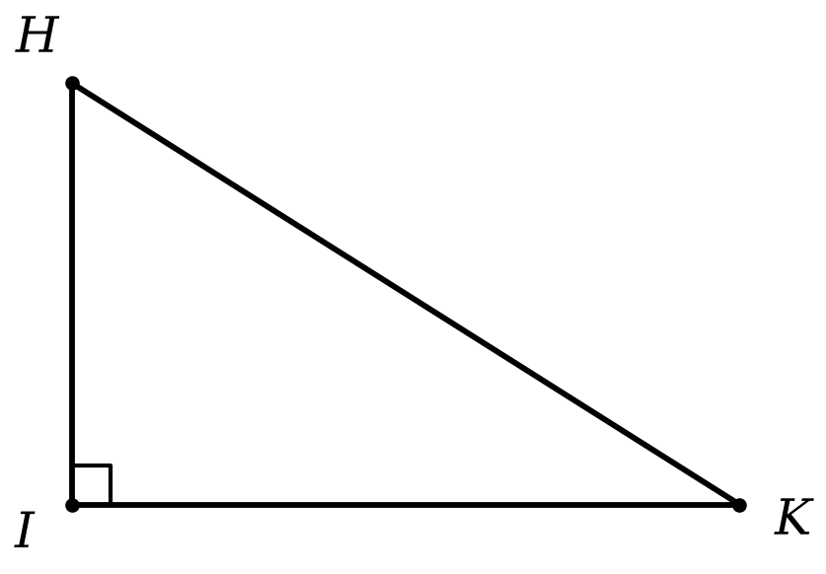
  A. $\frac{IK}{IH}$ | B. $\frac{IH}{HK}$ | C. $\frac{IH}{IK}$ | D. $\frac{IK}{HK}$
Câu 10. Với mọi góc nhọn $α$, khẳng định nào sau đây đúng?
A. $tan α=cot (90°−α)$ | B. $tan α=tan (90°−α)$
C. $tan α=sin (90°−α)$ | D. $cot α=cot (90°−α)$
Câu 11. Cho tam giác $ABC$ vuông tại $A$ (hình bên). Hệ thức nào sau đây đúng?
A. $AC=AB·tan C$ | B. $AC=BC·cot C$
C. $AC=AB·cos C$ | D. $AC=AB·cot C$

Câu 12. Cho tam giác $DEG$ vuông tại $D$ có $EG=10$ cm, $\hat{E}=45°$ (hình bên). Độ dài cạnh $DE$ là | 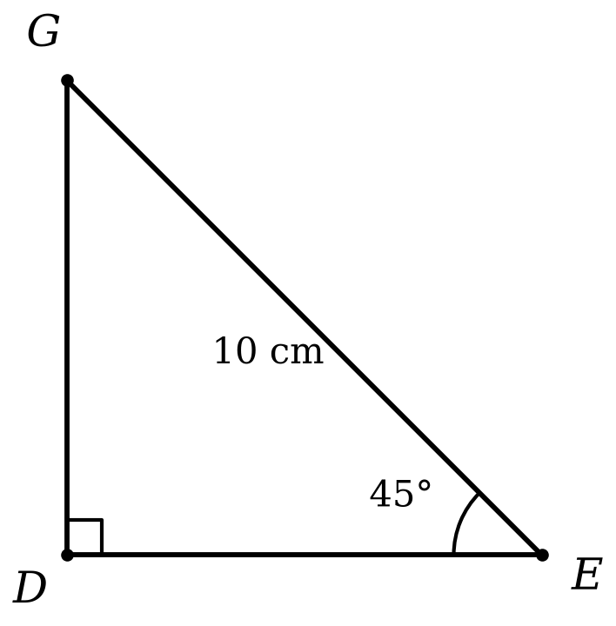
  A. 5 cm. | B. $5\sqrt{2}$ cm. | C. $10\sqrt{2}$ cm. | D. $5\sqrt{3}$ cm.
PHẦN II. Câu trắc nghiệm đúng sai (2,0 điểm).
Thí sinh trả lời từ câu 13 đến câu 14. Trong mỗi ý a), b), c), d) ở mỗi câu, thí sinh chọn đúng hoặc sai.
Câu 13. Một nhà sách bán sách tham khảo và truyện tranh. Chị Hoa mua 3 quyển sách tham khảo và 1 quyển truyện tranh hết 205 nghìn đồng; anh Bình mua 1 quyển sách tham khảo và 2 quyển truyện tranh cùng loại hết 110 nghìn đồng. Gọi $x$, $y$ (nghìn đồng) lần lượt là giá một quyển sách tham khảo, một quyển truyện tranh ($x>0$, $y>0$).
a) Phương trình $3x+y=205$ biểu thị số tiền chị Hoa đã trả.
b) Cặp số $(50;30)$ là một nghiệm của phương trình $x+2y=110$.
c) Giá một quyển truyện tranh là 30 nghìn đồng.
d) Nếu nhà sách giảm 20% giá mỗi quyển sách tham khảo (giá truyện giữ nguyên) thì mua 2 quyển sách tham khảo và 3 quyển truyện tranh hết 171 nghìn đồng.
Câu 14. Cho tam giác $ABC$ vuông tại $A$ có $AB=8$ cm, $AC=15$ cm, đường cao $AH$ (hình bên).  a) $cos B=\frac{AB}{BC}$.  b) $AB=AC·tan B$.  c) $\hat{C}≈28°$ (làm tròn đến độ).  d) $CH≈\text{12,8}$ cm (làm tròn đến hàng phần mười). | 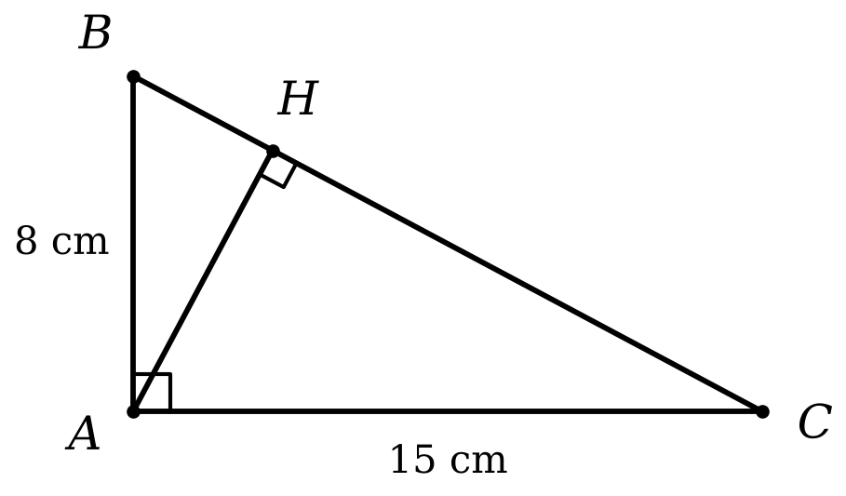
PHẦN III. Câu trắc nghiệm trả lời ngắn (2,0 điểm).
Thí sinh trả lời từ câu 15 đến câu 18.
Câu 15. Tính tổng các nghiệm của phương trình $(3x+6)(2x−9)=0$.
Câu 16. Tìm số nguyên $x$ lớn nhất thỏa mãn bất phương trình $\frac{x}{2}<\frac{x+3}{3}$.
Câu 17. Tính giá trị của biểu thức $B=\frac{tan 50°}{cot 40°}+2sin 30°+tan 45°$.
Câu 18. Một máy bay cất cánh theo đường thẳng $AB$ tạo với mặt đất một góc $15°$ (hình bên). Khi máy bay bay được quãng đường 4 km thì nó ở độ cao bao nhiêu mét so với mặt đất (làm tròn đến hàng đơn vị)? | 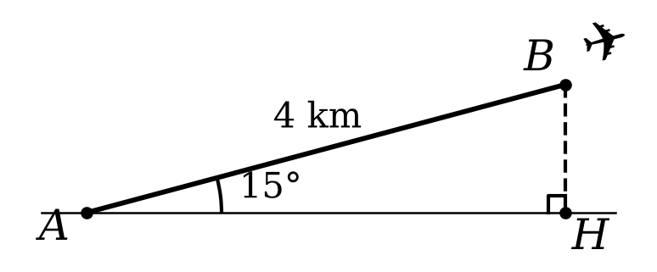
PHẦN IV. Tự luận (3,0 điểm).
Câu 19 (1,0 điểm). a) Giải hệ phương trình $\left\{\begin{aligned}2x+3y=1 \\ 4x−3y=11\end{aligned}\right.$.
b) Giải phương trình $\frac{x+1}{x−3}−\frac{3}{x}=\frac{9}{x(x−3)}$.
Câu 20 (1,0 điểm). Một bãi gửi xe đang có 40 chiếc xe gồm xe máy (2 bánh) và ô tô (4 bánh). Đếm được tổng số bánh xe là 110 bánh. Hỏi trong bãi có bao nhiêu xe máy, bao nhiêu ô tô?
Câu 21 (1,0 điểm). Cho tam giác $ABC$ vuông tại $A$ có $AB=8$ cm, $\hat{B}=50°$ (hình bên).  a) Giải tam giác vuông $ABC$ (độ dài làm tròn đến hàng phần mười của xentimét).  b) Tia phân giác của góc $ABC$ cắt cạnh $AC$ tại $D$. Tính độ dài đoạn thẳng $AD$ (làm tròn đến hàng phần mười của xentimét). | 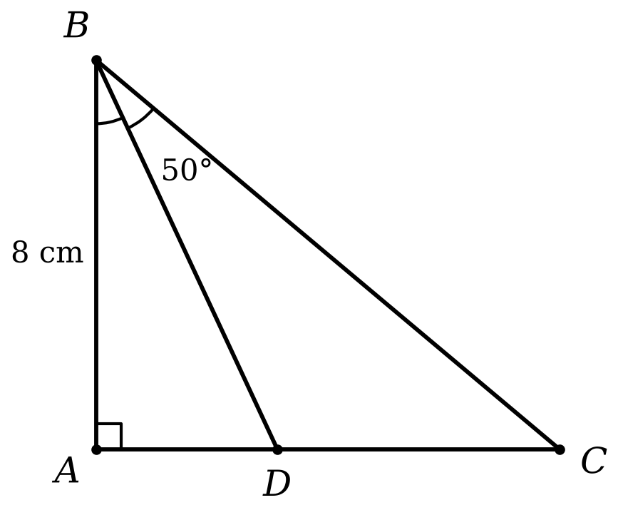
———— HẾT ————
Học sinh được sử dụng máy tính cầm tay, không được sử dụng tài liệu. Giáo viên coi kiểm tra không giải thích gì thêm.
ĐÁP ÁN VÀ HƯỚNG DẪN CHẤM – ĐỀ 2 (Toán 9, giữa học kì I, 2026 – 2027)
PHẦN I. (3,0 điểm) Mỗi câu trả lời đúng được 0,25 điểm.
Câu | 1 | 2 | 3 | 4 | 5 | 6 | 7 | 8 | 9 | 10 | 11 | 12
Đáp án | C | D | A | B | C | A | B | D | C | A | D | B
PHẦN II. (2,0 điểm)
Điểm tối đa của mỗi câu là 1 điểm: chọn đúng 1 ý được 0,1 điểm; đúng 2 ý được 0,25 điểm; đúng 3 ý được 0,5 điểm; đúng cả 4 ý được 1 điểm.
Câu | Ý | Đáp án | Giải thích ngắn
13 | a) | Đúng | Chị Hoa mua 3 sách tham khảo, 1 truyện: $3x+y=205$.
13 | b) | Đúng | $50+2·30=110$.
13 | c) | Sai | Giải hệ $\left\{\begin{aligned}3x+y=205 \\ x+2y=110\end{aligned}\right.$ được $x=60$, $y=25$; truyện giá 25 nghìn đồng.
13 | d) | Đúng | Giá sách sau giảm: $60·\text{0,8}=48$; $2·48+3·25=171$.
14 | a) | Đúng | Cạnh kề của góc $B$ là $AB$, cạnh huyền là $BC$.
14 | b) | Sai | $tan B=\frac{AC}{AB}$ nên $AC=AB·tan B$; còn $AC·tan B=\frac{225}{8}≠AB$.
14 | c) | Đúng | $tan C=\frac{8}{15}≈\text{0,533}$ nên $\hat{C}≈28°$.
14 | d) | Sai | $BC=17$ cm; $CH=AC·cos C=15·\frac{15}{17}≈\text{13,2}$ cm.
PHẦN III. (2,0 điểm) Mỗi câu trả lời đúng được 0,5 điểm.
Câu | Đáp án | Lời giải tóm tắt
15 | 2,5 | $3x+6=0$ hoặc $2x−9=0$, nên $x=−2$ hoặc $x=\text{4,5}$. Tổng các nghiệm: $−2+\text{4,5}=\text{2,5}$.
16 | 5 | Nhân hai vế với 6: $3x<2(x+3)$, suy ra $x<6$. Số nguyên lớn nhất là 5.
17 | 3 | $50°+40°=90°$ nên $tan 50°=cot 40°$; $2sin 30°=1$; $tan 45°=1$. Vậy $B=1+1+1=3$.
18 | 1035 | Độ cao $BH=AB·sin 15°=4000·sin 15°≈\text{1035,3}$ (m). Làm tròn: 1035 m.
PHẦN IV. Tự luận (3,0 điểm)
Hình vẽ Câu 21 cho sẵn trong đề, không tính điểm vẽ hình. Cách giải khác đúng vẫn cho điểm tối đa.
Câu | Nội dung | Điểm
19  a) | Cộng từng vế hai phương trình: $6x=12$, suy ra $x=2$. | 0,25
19  a) | Thay $x=2$ vào phương trình thứ nhất: $4+3y=1$, suy ra $y=−1$. Vậy hệ có nghiệm $(x;y)=(2;−1)$. | 0,25
19  b) | Điều kiện xác định: $x≠0$, $x≠3$. Quy đồng và khử mẫu: $x(x+1)−3(x−3)=9$, hay $x^{2}−2x=0$. | 0,25
19  b) | $x(x−2)=0$ nên $x=0$ (không thỏa mãn điều kiện) hoặc $x=2$ (thỏa mãn). Vậy phương trình có nghiệm $x=2$. | 0,25
20 | Gọi số xe máy và số ô tô lần lượt là $x$, $y$ (chiếc), $x$, $y$ là số tự nhiên khác 0. | 0,25
20 | Có 40 xe nên $x+y=40$; có 110 bánh xe nên $2x+4y=110$. | 0,25
20 | Giải hệ $\left\{\begin{aligned}x+y=40 \\ 2x+4y=110\end{aligned}\right.$: thế $x=40−y$ được $80+2y=110$, suy ra $y=15$, $x=25$. | 0,25
20 | $x=25$, $y=15$ thỏa mãn điều kiện. Vậy trong bãi có 25 xe máy và 15 ô tô. | 0,25
21  a) | $\hat{C}=90°−50°=40°$; $AC=AB·tan B=8·tan 50°≈\text{9,5}$ (cm). | 0,25
21  a) | $BC=\frac{AB}{cos B}=\frac{8}{cos 50°}≈\text{12,4}$ (cm). | 0,25
21  b) | $BD$ là tia phân giác của góc $ABC$ nên $\hat{ABD}=\frac{50°}{2}=25°$. | 0,25
21  b) | Tam giác $ABD$ vuông tại $A$: $AD=AB·tan 25°=8·tan 25°≈\text{3,7}$ (cm). | 0,25
BƯỚC 5. KIỂM TRA LẠI ĐỀ (áp dụng cho cả Đề 1 và Đề 2)
Tiêu chí | Kết quả kiểm tra | Kết luận
1. Độ cân đối giữa các mức độ nhận thức | Biết 4,0 đ (40%) – Hiểu 3,0 đ (30%) – Vận dụng 3,0 đ (30%), đúng tỉ lệ CV 7991.  Theo dạng câu: Nhiều lựa chọn 3,0 đ; Đúng – Sai 2,0 đ; Trả lời ngắn 2,0 đ; Tự luận 3,0 đ.  Theo mạch: Đại số 6,0 đ (Chương I: 3,25 đ; Chương II: 2,75 đ), Hình học 4,0 đ (Bài 11: 1,25 đ; Bài 12: 2,75 đ). Theo Phụ lục 2, trước tiết kiểm tra có 24 tiết Đại số (Chương I: 13, Chương II: 11) và 12 tiết Hình học (Chương IV) nên Đại số chiếm phần lớn hơn. | Đạt. Nếu tổ muốn cân 5/5, chuyển Câu 16 và Câu 19b sang hai câu hình học cùng mức.
2. Sự phù hợp với chuẩn đầu ra | Mỗi câu gắn một yêu cầu cần đạt trong bản đặc tả (Chương trình GDPT 2018 môn Toán lớp 9) và nằm trong phạm vi Phụ lục 2 trước tiết Kiểm tra giữa học kì I.  Không dùng kiến thức chưa học: căn bậc hai, căn thức (Chương III), đường tròn (Chương V), phương trình bậc hai (Chương VI). Phương trình ở Câu 19b đưa được về phương trình tích (Bài 4). | Đạt.
3. Tính chính xác của đáp án | Đã giải lại toàn bộ hai đề và kiểm tra số gần đúng bằng máy tính. Mỗi câu nhiều lựa chọn chỉ có một phương án đúng; mỗi ý Đúng – Sai có lời giải hoặc phép tính kiểm chứng.  Đáp án trả lời ngắn không quá 4 kí tự: Đề 1: 1,5; 4; 2; 31. Đề 2: 2,5; 5; 3; 1035.  Số liệu hình vẽ khớp đề (Đề 1: 50·sin 38° ≈ 30,8 m; 6·tan 27,5° ≈ 3,1 cm. Đề 2: 4000·sin 15° ≈ 1035,3 m; 8·tan 25° ≈ 3,7 cm). | Đạt.
4. Tính phân hóa của đề | Học sinh trung bình làm chắc phần Biết (4,0 đ) và một phần Hiểu: khoảng 5–6 điểm.  Học sinh khá làm được các câu Hiểu (giải hệ, giải bất phương trình, góc phụ nhau, giải tam giác vuông): 7–8 điểm.  Câu phân loại học sinh khá giỏi: 13d (tính lại sau giảm giá), 14d (đoạn thẳng trên cạnh huyền), 18 (bài toán thực tế), 19b (loại nghiệm), 20, 21b, tổng 3,0 đ. | Đạt, phổ điểm dự kiến trải từ 3 đến 10.
5. Tính tương đương giữa hai đề | Hai đề cùng ma trận và bản đặc tả: cùng số câu, cùng vị trí câu theo chủ đề và mức độ, cùng dạng bài tự luận (giải hệ – phương trình chứa ẩn ở mẫu; bài toán thực tế lập hệ; giải tam giác vuông có tia phân giác). Hai đề không trùng câu hỏi, số liệu với nhau, với đề kiểm tra giữa kì I Toán 9 đã soạn và với đề online Toán 9. | Đạt, dùng được cho hai lớp hoặc hai dãy.

